Использование математического конструктора библиотеки Московской электронной школы на уроках математики

Сысоева Ю.А. ula25111@mail.ru

Государственное бюджетное общеобразовательное учреждение города Москвы «Школа № 1506»

Аннотация

«Математический конструктор» – это программная среда, предназначенная, в первую очередь, для создания математических моделей по всем разделам математики, изучаемых в школе на всех уровнях от начальной до профильной школы, и для работы с такими моделями. В данной работе приведён фрагмент урока по теме «Решение неравенств обобщённым методом интервалов», на котором применение такого конструктора даёт возможность наглядно оценить полученный при решении ответ, понять материал на более глубоком уровне.

Рассмотрим пример использования виртуальной лаборатории «Математический конструктор. Графики функций» Московской электронной школы на уроке алгебры и начал математического анализа по теме «Решение неравенств обобщённым методом интервалов» в 10 – 11 классе.

Рассмотрим решение неравенства $\frac{\log_{2}^{4}{(5-x)}}{x-3}>0$ обобщённым методом интервалов и для проверки полученного ответа будем использовать математический конструктор.

Учащиеся записывают решение неравенства в тетрадях. Один из вариантов решения приведён ниже:

* + 1. Рассмотрим функцию: $y= \frac{\log_{2}^{4}{(5-x)}}{x-3}.$
    2. Область определения функции: $\left\{\begin{aligned}5-х>0, \\ x≠3;\end{aligned} \left\{\begin{aligned}x<5, \\ x ≠3.\end{aligned}\right.\right.$
    3. Нули функции: $\log_{2}^{4}\left(5-x\right)=0; \log_{2}\left(5-x\right)=0; x=4$

$$y\left(4,5\right)= \frac{\log_{2}^{4}0,5}{1,5}>0$$

$$y\left(3,5\right)= \frac{\log_{2}^{4}1,5}{0,5}>0$$

$y\left(0\right)= \frac{\log_{2}^{4}5}{-3}<0$.

$Ответ$*: $(3;4)∪(4;5)$*

Замечание. Приведённое неравенство можно решить, заметив, что числитель дроби в левой части неотрицателен.

После того как учащиеся решили неравенство в тетрадях, они переходят в библиотеку Московской электронной школы и им предлагается построить график функции $y= \frac{\log_{2}^{4}{(5-x)}}{x-3}$ в математическом конструкторе и посмотреть на промежутки знакопостоянства данной функции по графику. При наборе уравнения функции следует обратить внимание, что набрать логарифмическую функцию с основанием 2 в конструкторе возможности нет, поэтому приходится использовать формулу перехода от одного основания логарифма к другому. Можно перейти либо к десятичному логарифму, либо к натуральному логарифму. Поэтому в виртуальной лаборатории уравнение функции выглядит следующим образом $f\left(x\right)= \frac{\ln^{4}(5-x)}{\ln^{4}2 ∙(x-3)}.$

На рисунке 1 приведён график функции, который получают учащиеся. По рисунку видно:

1. при $x∈(3;4)∪(4;5)$ график функции лежит выше оси абсцисс, а значит функция принимает положительные значения;
2. f (4) = 0;
3. при $x∈(- ∞;3)$ график функции лежит ниже оси абсцисс, значит функция принимает отрицательные значения;
4. При $x∈[5; +∞)$ функция не определена.

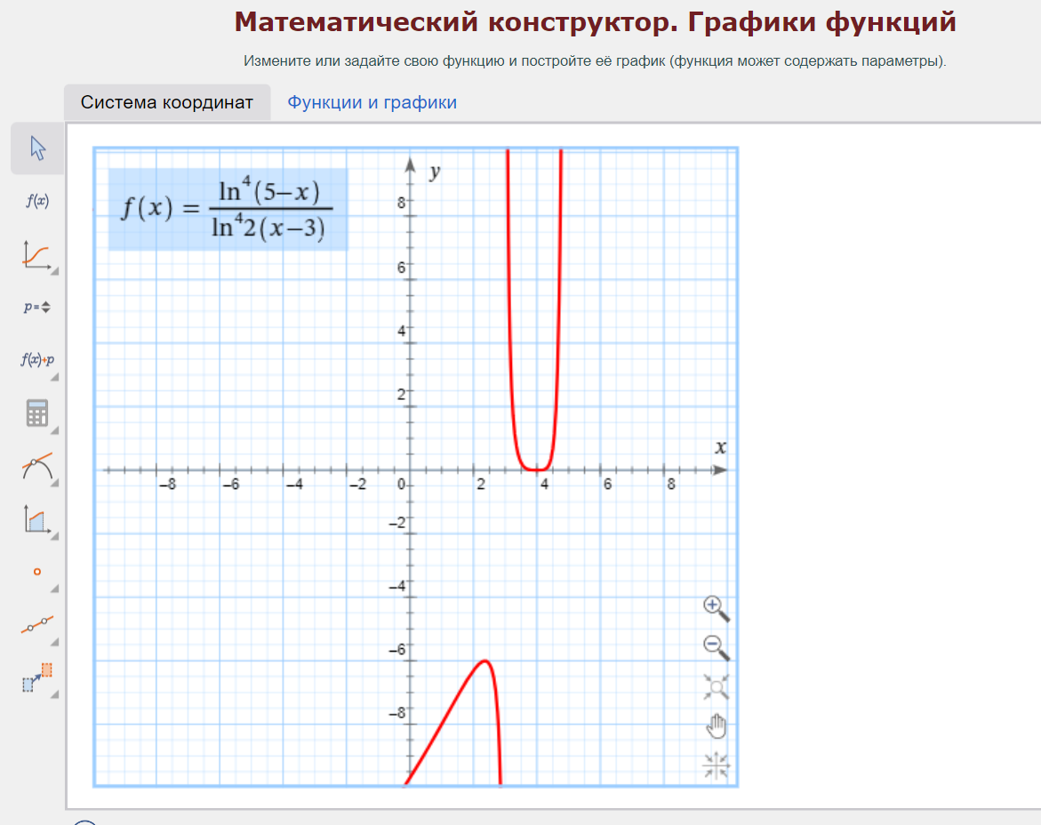

Рис. 1. График функции $f\left(x\right)= \frac{\ln^{4}(5-x)}{\ln^{4}2 ∙(x-3)}.$

Опыт использования математического конструктора на уроке, отражённый в данном примере, показывает, что применение информационных технологий обеспечивает достаточно быструю проверку результатов решения, даёт наглядное представление о графике функции, тем самым повышая интерес к предмету, стимулируя освоение учениками сложных тем, что в свою очередь ведёт к интенсификации процесса обучения.

Литература

1. <https://uchebnik.mos.ru/>